Ing Patrick Van Houtven

[E-mailadres]

Oefeningen Filters

Oefensessies



Sessie 1: oefeningen op filters

*Naam student 1: Tibo Van der Sanden en Yorgi De Schrijver*

**Opmerking: Deze opgave lever je in pdf-vorm in**

1. Een hoogdoorlaatfilter van de eerste orde heeft een frequentieselectief netwerk dat bestaat uit een weerstand van 2,2 kΩ en een condensator van 1,5 nF.

Gevraagd:

1. Bepaal de afsnijfrequentie
$fc=\frac{1}{2πRC}=\frac{1}{2*π*2.2kΩ*1.5nF}= 48.23kHz$

2. Kan je met deze gegevens de bandbreedte bepalen? Indien ja hoe groot is de bandbreedte? Nee dit kan niet
3. Gegeven:

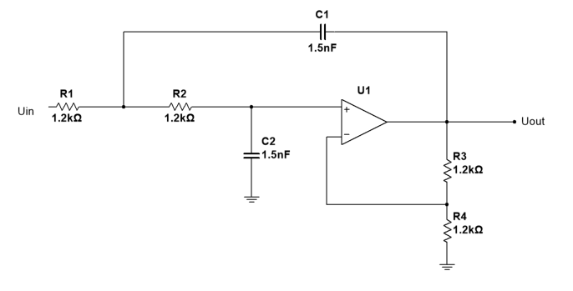

Gevraagd:

1. De bandbreedte van de schakeling $Fc= \frac{1}{2π\sqrt{Rf1*Rf2*Cf1*Cf2}}=88.42kHz$
2. De roll-off rate van de schakeling = – 40 dB/dec
3. Gegeven:

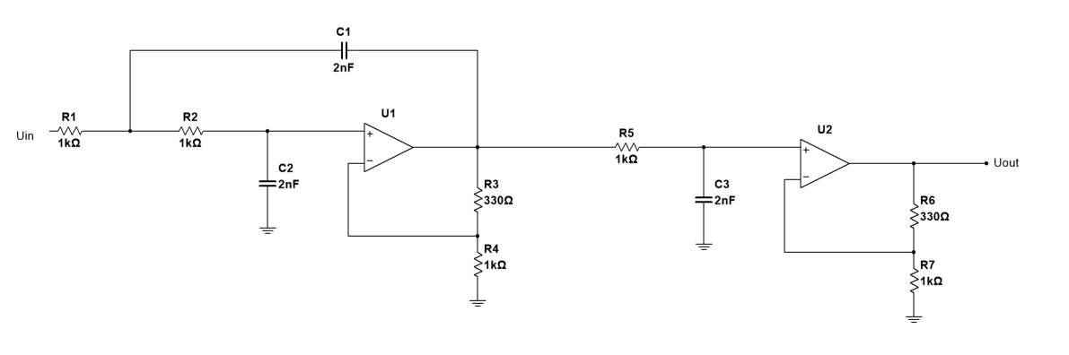

Gevraagd:

1. Bepaal de dempingsfactor in iedere actieve filter
$DF1=2-\frac{R3}{R4}= 1.67$

$DF2=2-\frac{R5}{R6}= 1.67$

2. Komt de response van deze filter overeen met een butterworthfilter? Verklaar je antwoord.

Nee dit want je hebt geen terugkoppeling bij de 2de trap

1. Ontwerp een vierde orde HD-Besselfilter met afsnijfrequentie 40 kHz. Probeer zo veel mogelijk gebruik te maken van weerstanden gelijk aan 12 kOhm.

- 1ste sectie : 𝑅1/𝑅2 = 0.084 → kiezen voor 𝑅2 =12𝑘Ω; dan is 𝑅1 = 1008Ω ≈ 1kΩ

- 2de sectie : 𝑅3/𝑅4 = 0.759 → kiezen voor 𝑅4 =12kΩ; dan is 𝑅3 = 9108 ≈ 9.1kΩ

